Версия 2020.1
Оглавление

Версия 2020.1
Добавлен режим АКТУАЛИЗАЦИЯ-СОЗДАТЬ СЛОВАРЬ ЗАНОВО-ПОЛНОСТЬЮ ТОЛЬКО ЭК
Соответственно обеспечена поддержка пакетной команды
LOADIFCOMPLETE_EK
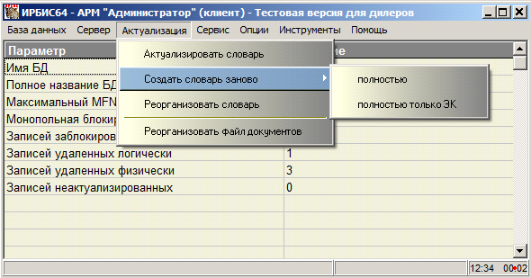
Рисунок 1 - Режим АКТУАЛИЗАЦИЯ-СОЗДАТЬ СЛОВАРЬ ЗАНОВО-ПОЛНОСТЬЮ ТОЛЬКО ЭК

